jquery第一天

HBuilder的使用
ctrl+N新建
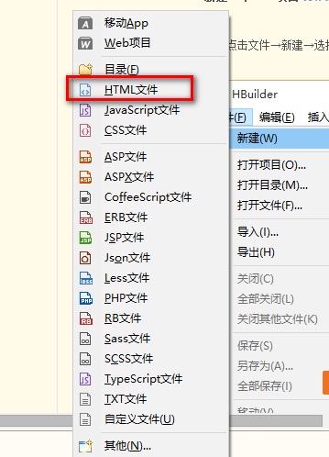
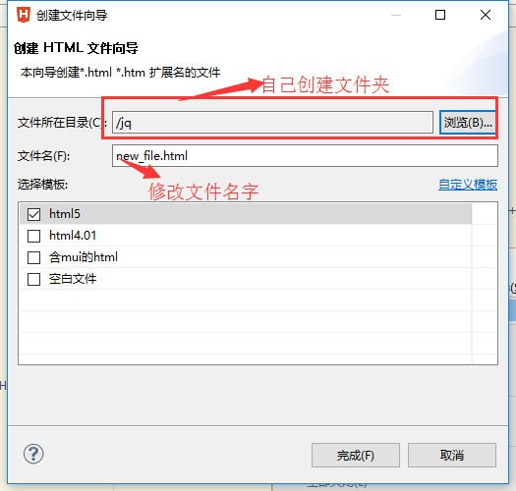

HB快捷键

2.1 html
标签名字 + TAB键 ====> 生成完整标签
shift+回车键 ====> <br/>
div#box + TAB键 ====> <div id=”box”></div>
div.box + TAB键 ====> <div class=”box”></div>
button*5 ====> 生成5个button键

2.2 css
w100 ====> width:100px; 记得把提示先关掉（esc关闭）
h100 ====> height:100px; 记得把提示先关掉（esc关闭）

2.3注释
ctrl+/ ====> 自动注释（在html，css和js都可以用）

jquery介绍

3.1 什么是jquery
JQuery是一个javascript库，其实就是一个js文件。简称jq。
其实jQuery也算是js的一个框架
注意：我们以后说js可能是jquery也可能是javascript，但是如果说原生js，肯定指的是javascript

3.2 jquery的优点
- 使用简单
- 兼容性好
jQuery的宗旨：write less，do more。写的少，做的多。

3.3 jQuery的使用步骤

1.引入jquery（min）文件
<script src="js/jquery-1.11.1.min.js"></script>
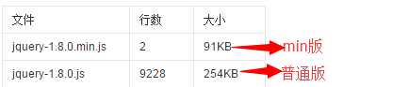
在项目中使用min版（压缩后的，文件小，加载速度快）

2.在head里面写入script标签，并且写入口函数
$(function(){ })
注意：
- 一定要加$
- 用来盛放代码的script标签，一定要写在引入js文件的script标签下面
<script type="text/javascript" src="js/jquery-1.11.1.min.js"></script>
<script type="text/javascript">
$(function(){
//这里是jq代码
})
</script>

3.4 入口函数

1 $(function(){ })
$(function(){ })是$(document).ready(function(){ })的简写
相当于js的window.onload = function(){ }

2 window.onload 和$(function(){})的不同
- window.onload在一个页面里面如果出现多次，只会执行最后一个window.onload里面的函数，所以我们只能写一个window.onload函数
- $(function(){ })在一个页面中可以编写多次，而且都可以被执行（顺序执行）

jquery对象和dom对象

4.1 jquery对象
通过$(‘ ’)获取到的元素就是jquery对象

4.2 dom对象
通过document获取到的元素就是dom对象
注意： jquery对象和dom对象不能混着用

eq方法
获取某一个标签的第n个
$(‘div’).eq(n);获取第n个div；从0开始
$(‘div’).eq(0).hide();第1个div隐藏

jquery控制css
在jq中使用css( )函数进行操作 ：可以用来设置和获取数据

6.1 获取css属性
jq对象.css(‘css属性’) 只能获取单个属性的属性值
$(‘div’).css(‘width’);
$(‘div’).css(‘backgroundColor’);

6.2 设置/修改css属性
- 修改一个css属性时：
jq对象.css(‘css属性’，’属性值’);
- 修改多个css属性时：
jq对象.css({‘css属性’：’属性值’,‘css属性’：’属性值’......});
$(‘div’).css(‘width’,’200px’);
$(‘div’).css({‘width’:’200px’,’backgroundColor’:’blue’});

6.3 复合属性的修改使用驼峰式写法
例如修改背景颜色background-color，在js里面使用的是backgroundColor

jquery控制标签属性
在jq中使用attr( )函数进行操作 ：可以用来设置和获取html属性

7.1 获取标签属性
jq对象.attr(‘html属性’)
$(‘div’).attr(‘class’);

7.2 设置/修改标签属性
- 修改一个html属性时：
jq对象.attr(‘html属性’，’属性值’);
- 修改多个html属性时：
jq对象.attr({‘html属性’：’属性值’,‘html属性’：’属性值’......});
$(‘div’).attr(‘title,’’newTitle’’);
$(‘div’).attr({‘class:’myDiv’,’title’:’newTitle’});

标签属性和css属性如何区分
只能存在于在html标签里面起到作用的，就是标签属性。
常用的标签属性如下：
title 、 id 、 class、 name 、 alt 、 src 、 href 、
target 、type 、checked、selected 、 value

jquery控制标签内容

9.1获取标签内容
jq对象.html( )
$(‘div’).html( );

9.2 设置/修改标签内容
- 修改一个标签内容时：
jq对象.html(‘修改内容’);
$(‘div’).html(‘title,’’我是修改过的内容’);

jq简单动画效果（显示、隐藏、切换）
简单动画效果：控制标签的显示、隐藏、显示隐藏之间切换。

10.1 渐变动画
注意：要给函数传递一个毫秒值，来控制动画时间，否则没有渐变动画
  - 显示：show( )函数
$('div').show( ); //没有动画效果
$('div').show(1000); //用了1000ms显示
  - 隐藏：hide( )函数
$('div').hide( ); //没有动画效果
$('div').hide(1000); //用了1000ms隐藏
  - 切换：toggle( )函数
$('div').toggle( ); //没有动画效果
$('div').hide(1000); //显示时用1000ms，隐藏时用1000ms

10.2 滑动动画
注意：默认就有动画，也可以传递一个毫秒值，来控制动画时间。
  - 显示（向下滑动显示）：slideDown( )函数
$('div').slideDown( ); //down是下的意思，向下就是展示出来，显示
  - 隐藏（向上滑动收起）：slideUp( )
$('div').slideUp( ); //up是下的意思，向下就是收起来，隐藏
  - 切换：slideToggle( )
$('div').slideToggle( ); //动画向上显示和隐藏
注意：
使用滑动动画，需要给img标签加width和height属性，否则会出现bug

jq选择器
作用：获取要控制的标签元素。
jQuery选择器：大致可以分为3类
- 基本选择器
- 过滤选择器
- 筛选选择器

11.1 基础选择器
- 标签选择器 $(‘div’)
- id选择器 $(‘#box’)
- 类选择器 $(‘.box’)
- 后代选择器 $(‘.box div’)
- 并集选择器 $(‘.header,.content,.footer’)
- 通配符选择器 $(‘*’)
- 子代选择器 > 选中儿子
$(‘.box>div’) //选中.box的儿子
- 一个弟弟选择器 + 选中紧挨着的第一个弟弟
$(‘.box+div’) //选中紧挨着.box的第一个弟弟
- 所有弟弟选择器 ~ 选中下面的所有弟弟
$(‘.box~ div’) //选中.box下面的所有的弟弟
案例：
<style type="text/css">
.header,.content,.footer{width:980px;margin:20px auto 0;border:1px solid #D3C9C9;padding:10px;overflow:hidden;}
div{color:#333;text-align:center;font-size:24px;line-height:150px;font-family:Microsoft Yahei;}
.left{width:300px;height:150px;float:left;background:#eee;}
.right{width:670px;height:150px;float:right;background:#FFED97;}
</style>
<script type="text/javascript">
$(function(){
$('.wrap>div').css('background','#EE1E3D');
//选中的是.wrap的儿子，即.header .content .footer
$('.header .left + div').css('background','#EE1E3D');
//选中的是header里面的left的第一个弟弟 即 .header里面的.right
$('.header~ div').css('background','#EE1E3D');
//选中的是.header后面所有的弟弟 即 .content .footer
}）
</script>
<div class="wrap">
<div class="header">
<div class="left">header : left</div>
<div class="right">header : right</div>
</div>
<div class="content">
<div class="left">content : left</div>
<div class="right">content : right</div>
</div>
<div class="footer">
<div class="left">footer : left</div>
<div class="right">footer : right</div>
</div>
</div>

11.2 过滤选择器
通过特定的规则，过滤出所需的元素，以“:”开头，写在选择函数内。
- ：first ----- $(‘div:first’) ，过滤出第一个
- ：last----- $(‘div:last’) ，过滤出最后一个
- ：not()----- $('div:not(.div01)') ，排除指定的元素
- ：eq()----- $(‘div:eq(x)’)，过滤出索引值等于x的
- ：gt()----- $(‘div:gt(x)’)，过滤出索引值大于x的
- ：lt()----- $(‘div:lt(x)’)，过滤出索引值小于x的
- ：even() ----- $(‘div:even’)，过滤出偶数项的div（从0开始计算）
- ：odd() ----- $(‘div:odd’)，过滤出奇数项的div（从0开始计算）
注意：
1. not()里面没有引号
2. 索引值是从0开始
<script type="text/javascript">
$(function(){
$('.myList li:first').css('background','red');
$('.myList li:last').css('background','red');
$('.myList li:not(.second)').css('background','red');
$('.myList li:eq(0)').css('background','red');
$('.myList li:gt(1)').css('background','red');
$('.myList li:lt(1)').css('background','red');
})
</script>
<ul class="myList">
<li>1111</li>
<li class="second">2222</li>
<li>3333</li>
<li>4444</li>
<li>5555</li>
</ul>

11.3 父子兄选择器
三巨头：父、子、兄。
parent() --- $(‘div’).parent()，选出当前元素的父亲元素。
children() --- $(‘div’).children()，选出当前元素的子代元素。
siblings() -- $(‘div’).siblings()，选出除了自己以外的所有同级元素。
<script type="text/javascript">
$(function(){
$('.content').children().css('background','red');
$('h3').parent().css('background','red');
})
</script>
<div class="content">
<div class="left">
<h3>h3</h3>
</div>
<div class="right">right</div>
</div>

$(this)
$(this)：代表当前对象（跟js里面的 this 一样）
$(this).hide();

jq动画排队机制
动画依次排队执行，如：连续触发了10次动画，这10个动画会依次进行执行。
如何避免？
在开始动画前，使用stop()函数清除动画队列。
stop() --- 停止当前正在运行的动画

$(this).children('ul').stop().slideDown();

$('li').stop().slideToggle()

hover方法
语法：
jq对象.hover( function(){
//鼠标移入执行的代码
} , function(){
//鼠标移出执行的代码
})
如果hover里面仅仅写了一个参数，表示鼠标移入和鼠标移出事件是一样的

$('.wrap>li').hover(function(){
//鼠标移入和鼠标移出，执行的代码都一样
$(this).children('ul').stop().slideToggle();
})

